校园网认证客户端使用说明
一、打开浏览器会自动弹出认证页面(建议使用IE9以上版本浏览器或者火狐浏览器，如下图)，点击左上角“客户端下载地址”下载客户端SRun3KPortal.exe，如果没有自动弹出认证页面，可手动输入网址210.44.80.65打开，或通过移动介质将客户端拷贝到本机。
二、双击客户端SRun3KPortal.exe进行安装，在弹出的对话框中选择“是”，如下图：
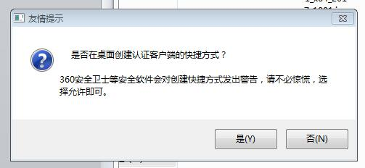

三、运行“潍医认证客户端”如下图，输入用户名、密码，为方便后期使用，建议在个人电脑勾选“记住密码”、“随系统启动”、“登录后最小化”、“自动连接”等选项，点击连接，如下图：

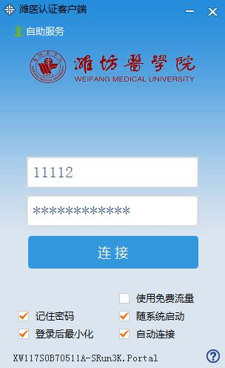

四、连接成功，即可正常使用校园网，如下图：
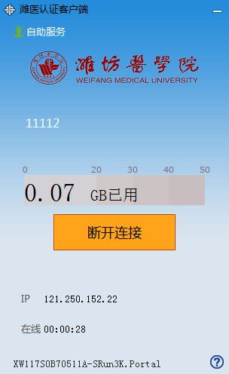

注意：
1.如无法正常登陆，可以进行如下操作：
点击个人计算机“本地连接”属性中的Internet协议版本4（TCP/IPv4），设置为“自动获得IP地址、自动获得DNS服务器地址”。（如下图）。
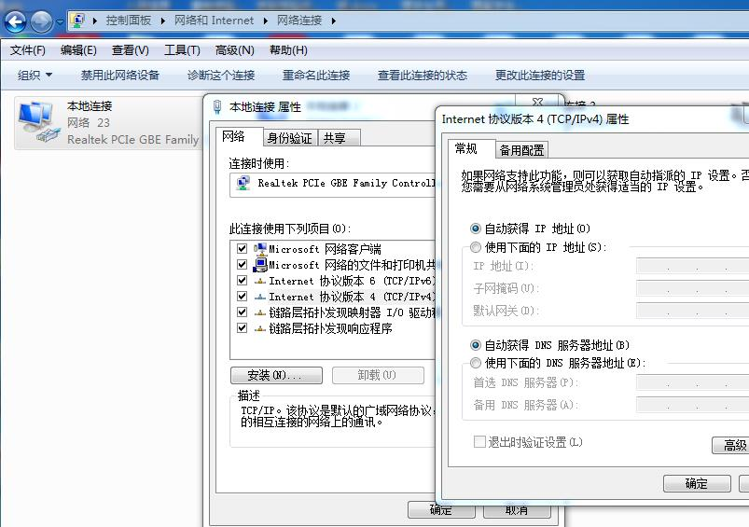
2.电脑异常关机后重新启动时可能会出现“获取认证服务器地址失败！”等提示信息，不会影响用户正常使用网络。
